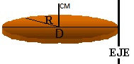 | Disco con eje en cm= ½ MR² |   Con eje en un lado = MD²
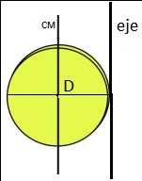 | Disco con eje en cm =1/4MR² | Con eje en un lado = 1/2MR²
 | Barra solida con eje en cm= 1/12 ML² | Con eje lateral = 1/3ML²
 | Disco con eje en cm  =1/2MR² | Disco con eje en el perímetro  = MD²
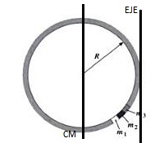 | Disco con eje en cm  =MR² | Disco con eje en el perímetro  =2MD^{2.}
 | Cilindro macizo con eje en cm = 1/2MR² | Cilindro macizo con el eje en el perímetro = MD²
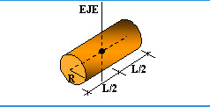 | Cilindro macizo con eje en cm (horizontal)  = 1/4MR²+ 1/12ML² | Cilindro macizo con eje en el lado = 1/4MR² + 13/12 ML²
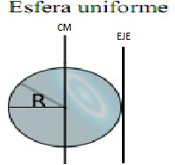 | Esfera uniforme en cm  = 2/5MR² | Con eje en el perímetro  =7/5MD²
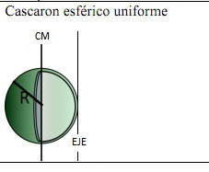 | Cascarón esférico uniforme con eje en cm =2/3MR² | Con eje en el perímetro  =$5/3MD3$
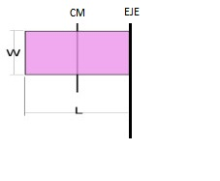 | Rectángulo con eje en cm = 1/12ML² | Rectángulo con eje en un lado w = 1/6ML⁴
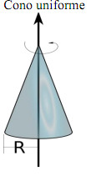 | Con eje n eje de simetría =  3/10 MR²
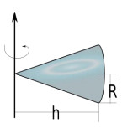 | Cono con el eje perpendicular al eje de simetría= 3M((H²/5)+(R²/20))

